Борискина Галина Георгиевна,
учитель русского языка и литературы
высшей квалификационной категории
ГОУ «Забайкальский центр специального образования и развития «Открытый мир»
г. Чита, Забайкальский край.

Индивидуальная карточка
для проверочной работы
в 9 классе по теме
«Орфографический и пунктуационный анализ текста
«Молния»
Учитель Борискина Галина Георгиевна
Предмет русский язык 9 класс
Цель проверка знаний учащихся по теме
Данная индивидуальная карточка (средство контроля) состоит из 2 заданий. Представлена она в одном варианте. Учащимся необходимо выполнить орфографический и пунктуационный анализ текста, написать сочинение-миниатюру прямо в карточке, для этого есть пустые места для записи. Данная индивидуальная карточка соответствует учебнику «Русский язык 9 класс. Учебник для общеобразовательных организаций (автор Разумовская М.М., Львова С.И, Капинос В.И под редакцией доктора пед. наук профессора М.М. Разумовской, профессора П.А. Леканта). Ответы даны после заданий.
Время на выполнение – 25-30 минут, после чего индивидуальная карточка сдаётся. Проверку осуществляет учитель.
Оценивание индивидуальной карточки:
- «5» - нет ошибок
- «4» - 1 -2 ошибки.
- «3» - 3 -4 ошибки
- «2» - 5 и более ошибок.
Фамилия __________________________________
Карточка по теме
«Орфографический и пунктуационный анализ текста «Молния»
______________________________________________________________________
Задание № 1
Выполните орфографический и пунктуационный анализ текста.
Солнце выгл...нуло в последний раз осветило мрачную сторону г..ризонта и скрылось. Вся окрес?ность вдруг изменяется и принимает мрачный вид. Вот задр..жала осиновая роща. Листья становятся мутного цвета. Верхушки деревьев к...чаются и пучки сухой травы летят через дорогу. Стрижи и ласточки прол...тают низко над землей. В...пыхивает молния ослепляет зрение и освещает нас. Над самой головой ра...дается оглушительный гул который заставляет нас трепетать.
Но вот молния освещает мес?ность шире и бледнее. Туча ра..деляется на волнистые облака светлеет. Сквозь ее большие края виднеется ясная лазурь.
(По Л.Н. Толстом

Задание № 2
Написать сочинение-миниатюру «Молния»

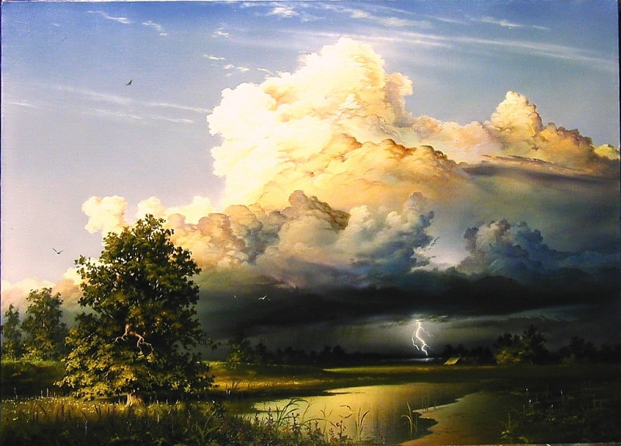
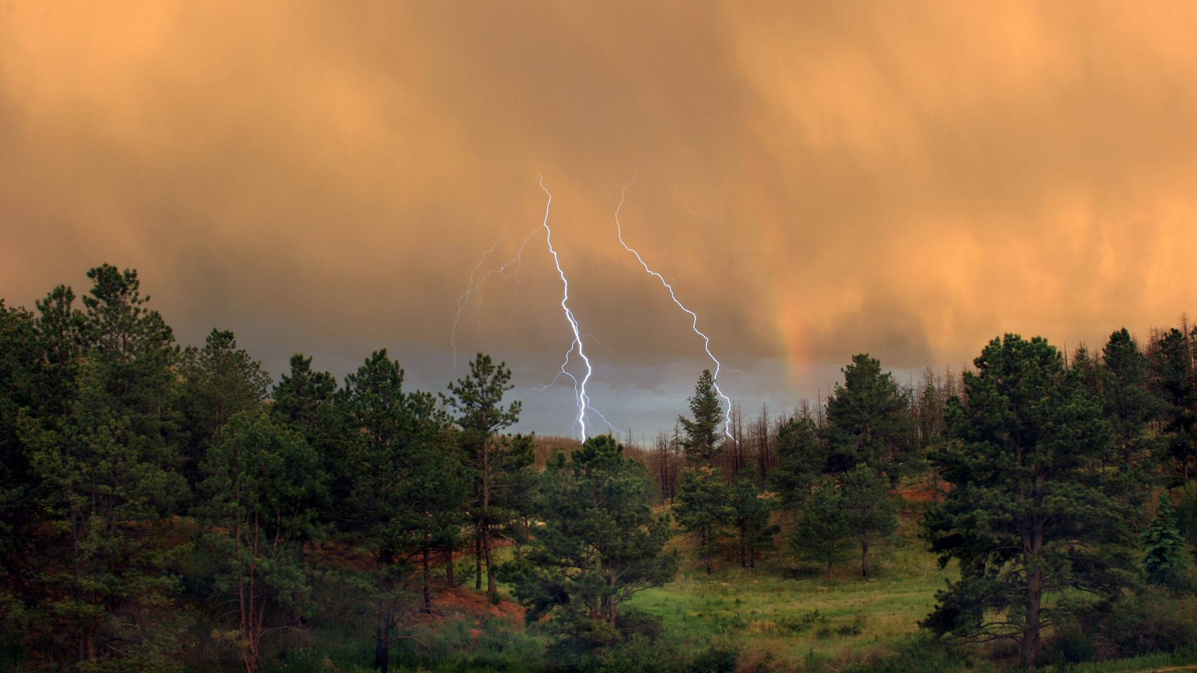

____________________________________________________________________________________________________________________________________________________________________________________________________________________________________________________________________________________________________________________________________________________________________________________________________________________________________________________________________________________________________________________________________________________________________________________________________________________________________________________________________________________________________________________________________________________________________________

Ответы:
Солнце выглянуло в последний раз, осветило мрачную сторону горизонта и скрылось. Вся окрестность вдруг изменяется и принимает мрачный вид. Вот задрожала осиновая роща. Листья становятся мутного цвета. Верхушки деревьев качаются, и пучки сухой травы летят через дорогу. Стрижи и ласточки пролетают низко над землей. Вспыхивает молния, ослепляет зрение и освещает нас. Над самой головой раздается оглушительный гул, который заставляет нас трепетать.
Но вот молния освещает местность шире и бледнее. Туча разделяется на волнистые облака, светлеет. Сквозь ее большие края виднеется ясная лазурь.
(По Л.Н. Толстом

